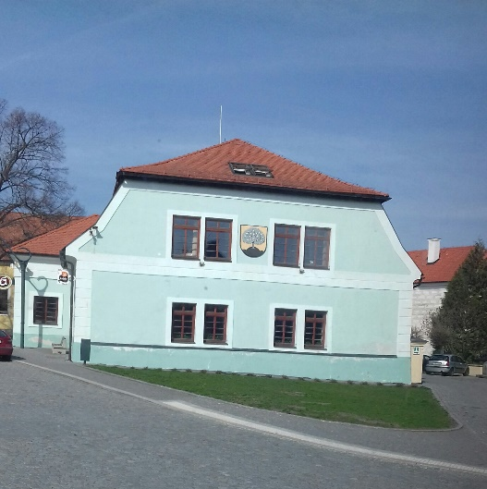
Nasavrky
Počet obyvatel: 1700
Počet zastupitelstva: 15 členů
Starosta: Milan Chvojka
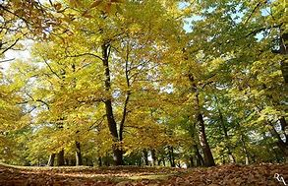
Hejtman: Martin Netolický
Kraj: Pardubický
